Audiovisuales data: soluciones de integración audiovisual para las aulas.
Uso fácil, costes bajos y garantía de asistencia

La introducción de las nuevas tecnologías en el entorno educativo parece haber entrado en una nueva fase. Nos encontramos en un momento en que las administraciones han dado un paso adelante para, finalmente, normalizar su uso más allá de las diferentes pruebas que hasta ahora se habían hecho. Uno de los puntos clave del éxito de este proceso será cómo conseguir que los docentes se adapten al cambio que supone pasar de un entorno de trabajo dominado por el papel, los lápices, bolígrafos… a uno donde se use intensivamente los proyectores de vídeo, los sistemas de audio, las pizarras digitales interactivas, los ordenadores de aula y de los alumnos, las cámaras de documentos… La gran cantidad de marcas y modelos hace prácticamente imposible, para los usuarios, conocer todos los mandos a distancia, menús y detalles de los elementos con los que diariamente deberán lidiar.

Estos elementos, además, necesitan de unos mínimos conocimientos de conexionado y de normativas profesionales de interconexión que, de no aplicarlas correctamente, pueden generar graves problemas, lo que acostumbra a aumentar aún más el rechazo generado habitualmente por el aumento de complejidad que supone este proceso. Podemos imaginar a un docente iniciando su clase algunos de estos problemas:

*Cables VGA con los contactos doblados que no permiten introducirlo correctamente en el dispositivo a conectar. ¿Hay un cable de repuesto en el aula? ¿Hay que avisar a conserjería?
*No se oye la grabación o está demasiado alto. ¿Desde dónde lo ha de ajustar? ¿Es posible hacerlo?
*A media sesión se conecta una cámara de video al proyector. La entrada del cable está clara, pero ¿cómo se hacía para pasar del ordenador a otra fuente de video?
*El profesor anterior se ha llevado por descuido el mando del proyector. El techo está tan alto que no es posible acceder directamente.
*En el ordenador del aula no está instalado un programa que hoy va a usarse en la clase. ¿Cómo conecto un ordenador portátil al proyector?
* Si se pudiera conectar un micro con cable o inalámbrico…
*El volumen hace ruido cuando giro el botón para esa función
*He preparado en casa un ejercicio para hacer en clase en la pizarra interactiva, pero está instalada demasiado alta y los alumnos no llegan a la parte superior de la pantalla donde he situado los objetos que han de usar.
*La conexión USB de la pizarra interactiva es inestable, a veces no funciona. ¿Qué está pasando?
*El proyector no funciona con el mando a distancia, ¿se han agotado las pilas, ó…?….

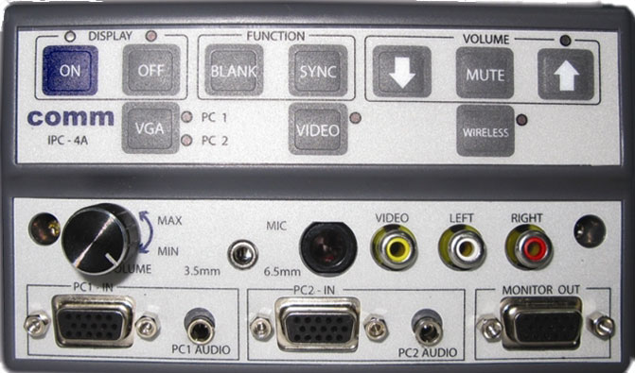
Existen pues un sinfín de pequeños problemas que los profesores nos vienen explicando desde hace más de diez años en nuestro trabajo de colaboración con ellos. Muchas veces –aunque no siempre– estos problemas se solucionan, pero acaban generando inseguridad y desconfianza hacia la tecnología, lo que dificulta más si cabe la implementación de muchas soluciones. La mejor aproximación para minimizar estos efectos negativos es lo que se denomina “ Integración audiovisual”. Se trata de minimizar la interacción con los diferentes dispositivos presentes en el sistema, centralizando su control. Existen en el mercado dispositivos como el controlador IPC4A de comm, que no sólo permite que cuando el profesor entre en el aula, simplemente apretando un botón pueda poner en marcha el sistema, sino que cualquier cambio de fuente de vídeo, modulación de volumen de sonido, conexión de un micrófono, un ordenador o cualquier otro dispositivo adicional, se pueda hacer directamente desde el centro de control y no manipulando directamente el proyector o el equipo de sonido.
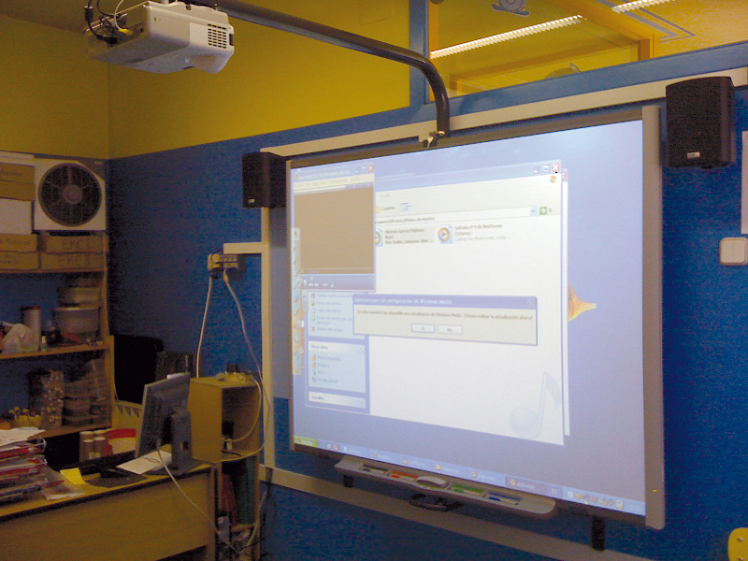

Otro elemento que facilita mucho la integración, en este caso, de las pizarra digital interactiva son los sistemas NETBOARD regulables en altura. Para poder ser usada de manera eficiente en una aula, una PDI debe estar instalada de forma fija. El tiempo necesario para regular un proyector y calibrar la pdi a la imagen que genera, hace inviable hacerlo con los alumnos esperando. Fijar la instalación, especialmente con los alumnos de menor altura en primaria, dificulta su acceso a toda la superficie disponible. Un sistema que mueve pizarra y proyector de forma conjunta, permite la facilidad de uso de los sistemas fijos con la posibilidad de acceso a todos los alumnos y profesores independientemente de su altura.

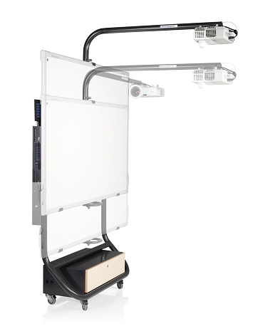
Además de estos elementos nuestra gama Comm de periféricos audiovisuales para las aulas , permite un gran abanico de elementos que nos facilita innumerables soluciones de fácil utilización, moderado precio y hasta 5 años de garantía.
Consulte www.commproduct.com y www.avd-pro.com

Carlos Rivero Alloza
(AUDIOVISUALES DATA SL)

